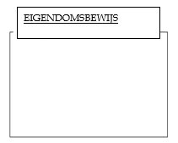
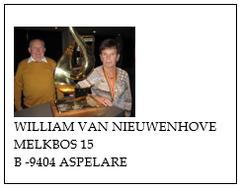
Stamboom van BE 18-4129761 V
Datum 23/09/2025
Oog
5/07/2024
Van Nieuwenhove Willian
Melkbos 15
Aspelare
054334365
Telefoon:
BE
18-4129761
V
Fax nr:
william.vannieuwenhove
@sk
Email:
Barcelona - Denderbond Ninove – Oude - 41e/211
7/07/2023
Barcelona – Denderbond Ninove – Oude – 35e/174
© 1998-2007 BERVER Automatisering Van Nieuwenhove William

